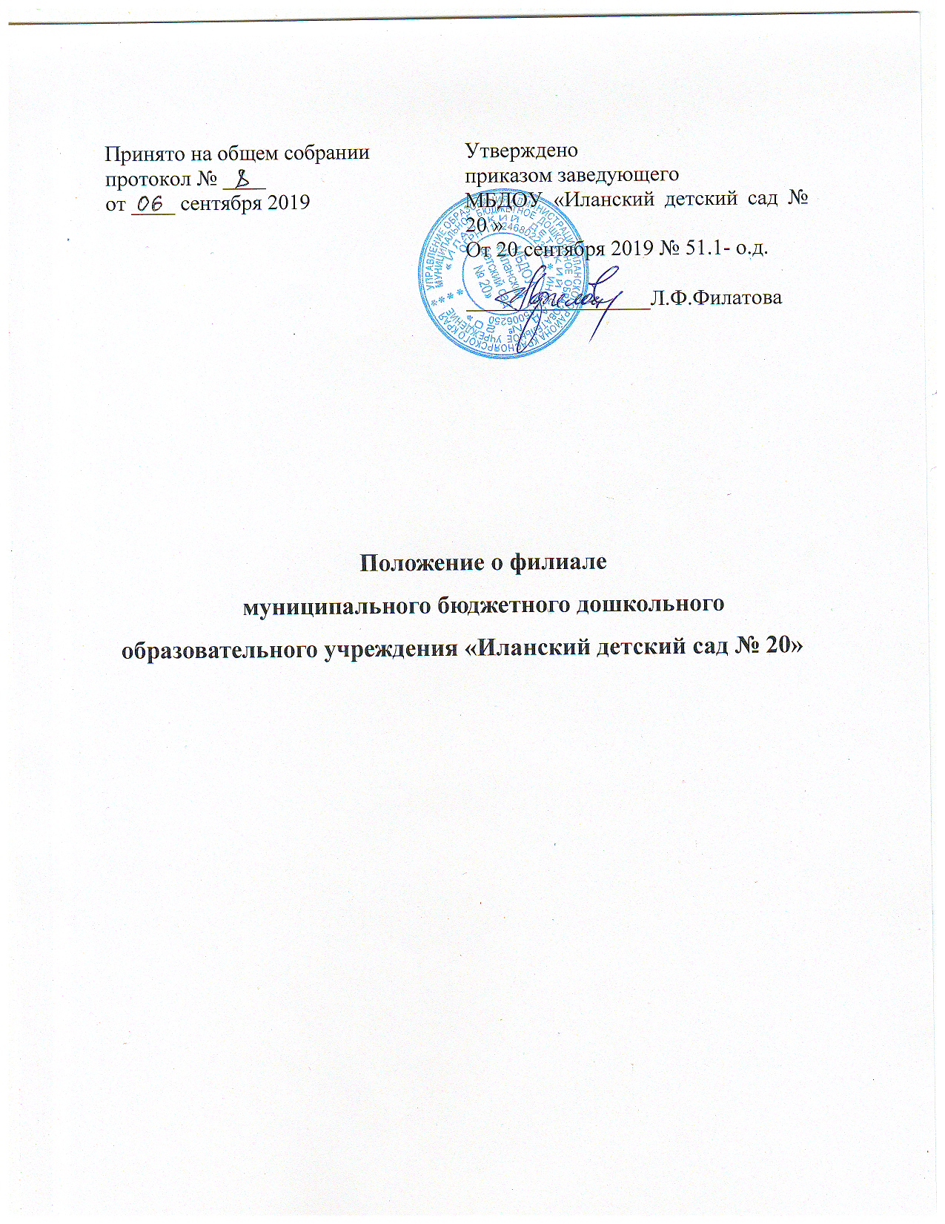
1.ОБЩИЕ ПОЛОЖЕНИЯ
  - Филиал муниципального бюджетного дошкольного образовательного учреждения «Иланский детский сад № 20» (далее – учреждение) Кучердаевский детский сад (далее – Филиал) является обособленным подразделением учреждения, расположенным вне места нахождения учреждения и созданным в соответствии с законодательством РФ, уставом учреждения.
  - Филиал создан на основании постановления Администрации Иланского района Красноярского края от 16.05.2019 № 197-п «О реорганизации муниципального бюджетного дошкольного образовательного учреждения «Иланский детский сад № 20» путем присоединения к нему муниципального бюджетного дошкольного образовательного учреждения «Кучердаевский детский сад № 15» в целях реализации права граждан на получение общедоступного и бесплатного общего образования .
  - Полное наименование: Кучердаевский детский сад - филиал муниципального бюджетного дошкольного образовательного учреждения «Иланский детский сад № 20». Сокращенное наименование: Кучердаевский детский сад – филиал МБДОУ «Иланский детский сад № 20».
  - Филиал не является юридическим лицом.
  - Фактическое местонахождение филиала:
663814, Красноярский край, Иланский район, с. Кучердаевка, ул.Школьная, №19, помещение-2
1.6. Филиал обеспечивает воспитание, обучение и развитие, а также присмотр, уход и оздоровление детей в возрасте от 2 месяцев до 8 лет.
1.7. Филиал создает условия для реализации гарантированного гражданам Российской Федерации права на получение общедоступного и бесплатного
дошкольного образования.
1.8.Основными задачами филиала являются:
- охрана жизни и укрепление физического и психического здоровья воспитанников;
- обеспечение познавательно – речевого, социально – личностного, художественно-эстетического и физического развития воспитанников;
- воспитание с учетом возрастных категорий воспитанников гражданственности, уважения к правам и свободам человека, любви к окружающей природе, Родине, семье;
- осуществление необходимой коррекции недостатков в физическом и (или) психическом развитии воспитанников;
- взаимодействие с семьями воспитанников для обеспечения полноценного развития детей;
- оказание консультативной и методической помощи родителям (законным представителям) по вопросам воспитания, обучения и развития детей.
1.9. Основной структурной единицей филиала является группа воспитанников дошкольного возраста. Группы могут иметь общеразвивающую и комбинированную направленность. Формирование групп, режим работы определяются уставом учреждения. Время пребывания воспитанниками
в филиале указывается в договоре между учреждением и родителями (законными представителями).
1.10. Филиал создается, реорганизуется, переименовывается и ликвидируется решением учредителя.
1.11. Филиал в своей деятельности руководствуется федеральными законами; указами и распоряжениями Президента Российской Федерации;постановлениями и распоряжениями Правительства Российской Федерации; нормативными правовыми актами управления образования Администрации Иланского района.
1.12. Филиал не имеет собственной печати, штампа, бланка с собственным наименованием.
1.13. Обучение и воспитание воспитанников в филиале ведется на русском языке.
1.14. Филиал несет в установленном законодательством Российской Федерации порядке ответственность за:
- невыполнение функций, отнесенных к его компетенции;
- реализацию не в полном объеме основной общеобразовательной программы дошкольного образования; качество образования своих воспитанников;
- жизнь и здоровье воспитанников и работников филиала во время образовательного процесса;
- нарушение прав и свобод воспитанников и работников филиала;
- иные действия, предусмотренные законодательством Российской Федерации.
1.15. В филиале не допускается создание и осуществление деятельности организационных структур политических партий, общественно-политических и религиозных движений и организаций (объединений). Образование носит светский характер.

2. ОРГАНИЗАЦИЯ ДЕЯТЕЛЬНОСТИ ФИЛИАЛА
2.1. Прием и отчисление воспитанников осуществляется на основании устава учреждения.
2.2. Режим работы филиала и длительность пребывания в нем воспитанников определяются уставом. Допускается свободное посещение детьми филиала по индивидуальному графику. Порядок посещения ребенком по индивидуальному графику определяется в договоре между учреждением и родителями (законными представителями).
2.3. Количество и соотношение возрастных групп детей в филиале определяются учредителем в соответствии с СанПиН.
2.4. Содержание образовательной деятельности в филиале определяется основной общеобразовательной программой учреждения, разрабатываемой и утверждаемой на методическом совете учреждения. Основная общеобразовательная программа учреждения разработана в соответствии с Федеральным государственным образовательным стандартом дошкольного образования и условиями его реализации, а также примерной основной образовательной программой дошкольного
образования, которая определяет содержание обязательной части основной образовательной программы учреждения.
2.5. Организация непосредственно образовательной деятельности проводится в соответствии с уставом учреждения.
2.6. В соответствии со своими целями и задачами филиал может оказывать дополнительные платные и бесплатные услуги. Порядок предоставления платных дополнительных услуг определяются уставом учреждения.
2.7. Медицинское обслуживание филиала осуществляется в соответствии с уставом учреждения.
2.8.Организация питания воспитанников филиала проводится в соответствии с уставом учреждения.
2.9. Установление платы, взимаемой с родителей (законных представителей) за содержание ребенка в филиале, производиться в соответствии с законодательством Российской Федерации. Размер родительской платы принимается постановлением Администрации Иланского района.
2.10. Родителям (законным представителям), посещающих филиал воспитанниками, выплачивается компенсация части родительской платы на первого ребенка
в размере 20 процентов размера внесенной ими родительской платы, фактически взимаемой за содержание ребенка в филиале, на второго ребенка – в размере
50 процентов и на третьего ребенка и последующих детей – в размере 70 процентов размера указанной родительской платы.
2.11. В компетенцию филиала входит:
- материально-техническое обеспечение и оснащение образовательной деятельности в соответствии с финансированием филиала;
- привлечение для осуществления своей деятельности дополнительных источников финансирования и материальных средств;
- организация и совершенствование методического обеспечения образовательной деятельности;
- осуществление образовательной деятельности в соответствии с уставом учреждения, приложением к лицензии на осуществление образовательной
деятельности филиала.
2.12. В филиале осуществляется работа по охране труда в соответствии с действующим законодательством о труде.

3. УЧАСТНИКИ ОБРАЗОВАТЕЛЬНОГО ПРОЦЕССА
3.1. Участниками образовательного процесса в филиале являются воспитанники, их родители (законные представители), педагогические работники.
3.2. При приеме детей в филиал учреждение обязано ознакомить родителей (законных представителей) с уставом учреждения, положением о филиале, приложением к лицензии на осуществление образовательной деятельности и другими документами, регламентирующими организацию образовательной деятельности.
3.4. Отношения воспитанника и персонала филиала строятся на основе сотрудничества, уважения личности воспитанника и предоставления ему свободы развития в соответствии с индивидуальными особенностями.
3.5. Порядок комплектования персонала филиала регламентируется уставом учреждения. Прием на работу персонала филиала осуществляет заведующий учреждением в соответствии со штатным расписанием. Отношения работников филиала и администрации регулируются трудовым договором, заключенным между ними. Условия трудового договора не могут противоречить трудовому законодательству Российской Федерации.
3.6. К педагогической деятельности в филиале допускаются лица, имеющие среднее профессиональное образование или высшее профессиональное образование.
3.7. Права работников филиала и меры их социальной поддержки определяются законодательством Российской Федерации, уставом учреждения и трудовым договором.
3.8. Права воспитанников, права и обязанности участников образовательного процесса филиала, регламентируются уставом учреждения.

4. ФИНАНСИРОВАНИЕ, ИМУЩЕСТВО И ХОЗЯЙСТВЕННАЯ ДЕЯТЕЛЬНОСТЬ ФИЛИАЛА
4.1. Недвижимое имущество, особо ценное и иное имущество филиала находятся в собственности Администрации Иланского района, закреплённым за учреждением учредителем на праве оперативного управления и находятся на балансе учреждения.
4.2. Земельный участок филиала закрепляется за учреждением на праве постоянного (бессрочного) пользования в порядке, установленном законодательством Российской Федерации.
4.3. Филиал несет ответственность за сохранность и эффективное использование закрепленной за учреждением имущества.
4.4. Работники филиала обязаны принимать меры, способствующие сохранности и бережному использованию имущества, в соответствии с его назначением.
4.5. Финансовое обеспечение деятельности филиала осуществляется посредством выделения бюджетных ассигнований учреждению и регламентируется Уставом учреждения, средствами спонсоров и иными источниками, не запрещенные действующим законодательством.

5. УПРАВЛЕНИЕ ФИЛИАЛОМ.
5.1. Органами управления филиала являются: заведующий ДОУ, действующий в соответствии с должностной инструкцией, трудовым договором, Уставом учреждения и действующим законодательством РФ, общее собрание трудового коллектива и педагогический совет осуществляют условия и порядок деятельности управления филиала, регламентируются Положениями, разработанными в соответствии с действующим законодательством РФ.
5.2. Непосредственное руководство филиалом осуществляет заведующий ДОУ, в соответствии с законами и иными нормативными правовыми актами РФ, субъекта РФ, Уставом учреждения, настоящим положением, обеспечивает выполнение возложенных на него задач и несёт ответственность за результаты деятельности филиала. Руководитель учреждения вправе назначить ответственного за деятельность филиала в соответствии с его компетенцией.
6. ПОРЯДОК ИЗМЕНЕНИЯ ПОЛОЖЕНИЯ ФИЛИАЛА.
6.1. Положение о филиале разрабатывается самостоятельно, принимается решением общего собрания трудового коллектива и утверждается приказом руководителя учреждения.
6.2. Изменения и дополнения в Положение о филиале принимаются по решению общего собрания трудового коллектива и в обязательном порядке согласуются с руководителем учреждения, утверждаются приказом руководителя учреждения.
6.3 Изменения и дополнения в положение выступают в силу с момента издания приказа руководителя учреждения.
7. ПОРЯДОК РЕОРГАНИЗАЦИИ, ЛИКВИДАЦИИ И ИЗМЕНЕНИЯ ТИПА ФИЛИАЛА.
7.1. Ликвидация, реорганизация и изменения типа филиала осуществляется по предложению руководителя учреждения, а так же органа исполняющего функции и полномочия учредителя, в соответствии с решением учредителя либо по решению суда, в порядке предусмотренным действующим законодательством РФ.
7.2. При ликвидации, реорганизации учреждение несёт ответственность, за перевод детей в другие образовательные учреждения, реализующие основную общеобразовательную программу дошкольного образования по согласованию с родителями (законными представителями).
7.3. При ликвидации, реорганизации филиала, учреждение несёт ответственность за прекращение трудовых отношений с работниками в соответствии с Трудовым кодексом РФ.
7.4. При реорганизации филиала его положение утрачивает силу.

8. ПЕРЕЧЕНЬ ВИДОВ ЛОКАЛЬНЫХ АКТОВ, РЕГЛАМЕНТИРУЮЩИХ ДЕЯТЕЛЬНОСТЬ ФИЛИАЛА.
8.1. Перечень видов локальных актов применяется в соответствии с Уставом учреждения и изменениями в устав МБДОУ «Иланский детский сад № 20»
9. ЗАКЛЮЧИТЕЛЬНЫЕ ПОЛОЖЕНИЯ.
9.1. Настоящие положение вступает в силу с момента издания приказа руководителя учреждения об утверждении положения.

